Исходные данные:
Все газы считать идеальными
СОСТАВ ИСХОДНОЙ СМЕСИ (МОЛЬНЫЕ ДОЛИ):
CO – 0,02;
Водород – 0,8;
Водяной пар – 0,01;
Метан – 0,09;
Остальное - азот
Давление 5 атм
Температура на входе в реактор 280-320°С
Максимальная температура на выходе из реактора 350°C
РАСХОД ИСХОДНОЙ СМЕСИ 40000 м³/ч
Температурный режим – адиабатический.
Максимальная скорость газа в пересчёте на рабочие условия 2 м/с
Объём реактора
-не менее 5 м³
-не более 25 м³

$$\begin{aligned}U=K*P*(ZA-ZC*ZD*P/Kр) (Моль CO/(м^{3}*с))\#(1)\end{aligned}$$

Константа скорости реакции в прямом направлении:

$$\begin{aligned}K=888*exp(-26000/(8.31*T))\#\left(2\right)\end{aligned}$$

Цель – остаточная концентрация CO 0,002

Введение
Метан (CH₄) представляет собой простейший углеводород и основной компонент природного газа, обладающий высокой энергетической ценностью и экологическими преимуществами по сравнению с другими видами углеводородного топлива. Благодаря высокой теплоте сгорания и относительно низкому уровню вредных выбросов при сжигании, метан занимает важное место в современной энергетике. Кроме того, он служит ценным сырьём для химической промышленности, используясь в производстве водорода, метанола, ацетилена и других важных продуктов органического синтеза.
Синтез метана из синтез-газа (смеси CO и H₂) представляет собой важный промышленный процесс, известный как реакция метанирования. Данная технология находит широкое применение в нескольких ключевых областях современной промышленности. Прежде всего, она используется при производстве синтетического природного газа, очистке технологических газов в химической промышленности, а также в процессах утилизации оксида углерода. Особую актуальность этот метод приобретает в контексте современных тенденций декарбонизации промышленности, позволяя эффективно преобразовывать CO₂ в ценный энергоноситель.
В последние годы особый интерес вызывает применение реакции метанирования в перспективных технологиях Power-to-Gas. В таких системах избыточная электроэнергия, получаемая от возобновляемых источников (солнечных и ветровых электростанций), преобразуется в метан через процесс электролиза воды с последующим каталитическим гидрированием CO₂. Этот подход не только решает актуальную проблему накопления и хранения энергии из возобновляемых источников, но и вносит существенный вклад в сокращение выбросов парниковых газов, способствуя реализации принципов "зелёной" энергетики.
Таким образом, синтез метана из синтез-газа представляет собой важный технологический процесс, который успешно сочетает в себе экономическую целесообразность и значительные экологические преимущества. Его дальнейшее развитие и совершенствование имеют большое значение для устойчивого развития химической промышленности и энергетического сектора, отвечая современным требованиям ресурсосбережения и экологической безопасности. Перспективы данного направления связаны с разработкой более эффективных катализаторов и оптимизацией технологических параметров процесса.

1 Аналитический обзор

Сырьё
Основным сырьем для процесса синтеза метана служит синтез-газ (сингаз) - газовая смесь, состоящая преимущественно из оксида углерода (CO) и водорода (H₂) в различных соотношениях. В промышленной практике используются несколько основных источников получения этого сырья:
- Газификация угля:
  - При обработке угля водяным паром и кислородом при высоких температурах (1000-1500°C)
  - Дает сингаз с соотношением H₂/CO около 0,5-1,0
  - Требует последующей конверсии CO для увеличения содержания водорода
- Конверсия природного газа:
  - Паровая конверсия метана (CH₄ + H₂O → CO + 3H₂)
  - Сухая конверсия метана (CH₄ + CO₂ → 2CO + 2H₂)
  - Обеспечивает соотношение H₂/CO от 3:1 до 1:1 в зависимости от процесса
- Парциальное окисление углеводородов:
  - Неполное сжигание тяжелых нефтяных фракций или отходов
  - Протекает при 1200-1500°C с получением сингаза
- Биомасса и отходы:
  - Газификация древесины, сельскохозяйственных отходов
  - Пиролиз органических отходов
  - Позволяет получать возобновляемый синтез-газ
- Электрохимические методы:
  - Электролиз воды в сочетании с восстановлением CO₂
  - Особенно перспективны для Power-to-Gas технологий

1.2 Продукты
Основным продуктом реакции является метан, обладающий широким спектром применения:
1) Энергетика и теплообеспечение
Синтетический метан находит широкое применение в энергетическом секторе благодаря высокой теплоте сгорания и экологичности. Он используется в качестве топлива для газопоршневых электростанций, обеспечивая КПД до 45%, а также в системах комбинированного производства тепла и электроэнергии (ТЭЦ). В отличие от природного газа, синтетический метан обладает стабильным составом и минимальным содержанием примесей, что повышает эффективность его сжигания. Кроме того, он служит резервным топливом для энергообъектов и может применяться в газотурбинных установках в смеси с другими газами. В коммунальном хозяйстве метан используется для отопления жилых и промышленных помещений, работы бытовых плит и водонагревателей, а также в качестве автомобильного топлива (компримированного природного газа — КПГ).
2) Химическая промышленность и металлургия
В химической отрасли синтетический метан служит ценным сырьём для производства целого ряда важных продуктов. Путём паровой конверсии из него получают водород, который используется в нефтепереработке и синтезе аммиака. Метан также является основой для производства метанола, формальдегида, ацетилена и других органических соединений. В металлургии и стекольной промышленности он применяется в качестве нагревательного газа для печей, обеспечивая чистый процесс горения без загрязнения продукции сернистыми соединениями. Особенно востребован синтетический метан на удалённых производствах, где доступ к магистральному газу ограничен.
3) Перспективные направления и "зелёная" энергетика
Синтетический метан играет ключевую роль в энергетическом переходе и развитии низкоуглеродных технологий. В системах Power-to-Gas он выступает в качестве накопителя энергии, позволяя сохранять избытки электроэнергии от возобновляемых источников в химической форме. Полученный из биогенного CO₂ или промышленных выбросов метан может использоваться как компонент "зелёного газа", обеспечивая замкнутый углеродный цикл. Перспективным направлением является его применение в производстве "синего" водорода и в качестве добавки к водородному топливу. Благодаря полной совместимости с существующей газовой инфраструктурой синтетический метан становится важным элементом устойчивого развития энергетики и промышленности.

1.3 Физико-химическая характеристика процесса

$$\begin{aligned}CO+3H_{2}=CH_{4}+H_{2}O(ΔH_{298}​=-206 кДж/моль)\#\left(3\right)\end{aligned}$$

Реакция обратима и экзотермическая. Благоприятной температурой для реакции является 200-450°C. При высоких температурах выше 500°C равновесие смещается в сторону разложения метана.
Из-за того, что реакция протекает с уменьшением объема, процесс проводят при высоких давлениях(5 и выше атмосфер).
Таблица 1 — Термодинамические характеристики веществ.
Вещество | Термодинамические характеристики
Вещество | Энтальпия образования,∆H⁰₂₉₈, Дж/моль | Энтропия образования,  S⁰₂₉₈, Дж/моль·К | Молярная изобарная теплоемкость,  С⁰_{p,298},  Дж/моль·К | Свободная энергия Гиббса,  ∆G⁰₂₉₈, кДж/моль
CO | -110,53 | 197,55 | 29,14 | -137,17
H₂ | 0 | 130,57 | 28,84 | 0
CH₄ | -74,6 | 186,26 | 35,7 | -52,72
H₂O | -241,83 | 188,72 | 33,6 | -228,59

Реакция синтеза метана эффективна при строгом контроле температуры, давления и состава газа. Её применение в промышленности требует оптимизации условий и выбора устойчивых катализаторов.

1.4 Катализаторы
Синтез метана из оксида углерода и водорода является каталитическим процессом, требующим специальных катализаторов для обеспечения высокой скорости реакции и селективности. В промышленности применяют несколько типов катализаторов, каждый из которых обладает уникальными характеристиками.
Наиболее распространены никелевые катализаторы, содержащие 15-25% никеля на носителях, таких как оксид алюминия, диоксид кремния или диоксид титана. Для улучшения их свойств добавляют промоторы - оксиды церия или лантана повышают термостабильность, а оксиды магния или калия уменьшают коксообразование. Эти катализаторы демонстрируют высокую активность при температурах 250-550°C и давлениях 10-30 атмосфер, обеспечивая селективность по метану более 95%. Однако они чувствительны к соединениям серы, которые даже в малых концентрациях (свыше 0,1 ppm) вызывают их дезактивацию.
Альтернативой служат рутениевые катализаторы, содержащие 1-5% рутения на различных носителях. Они проявляют в 5-10 раз большую активность по сравнению с никелевыми, особенно при низких температурах (200-400°C), и более устойчивы к спеканию. Но их широкое применение ограничивает высокая стоимость рутения. Эти катализаторы особенно эффективны для метанирования диоксида углерода.
Кобальтовые катализаторы занимают промежуточное положение между никелевыми и рутениевыми по активности. Они содержат 10-20% кобальта на оксидных носителях и отличаются повышенной устойчивостью к сернистым соединениям, что делает их перспективными для переработки биосинтез-газа с примесями.
В промышленности широко применяются такие катализаторы, как российский G-1A (Ni/Al₂O₃ с добавкой La₂O₃) для очистки синтез-газа в производстве аммиака, или серия никелевых катализаторов BASF на кизельгуре для получения синтетического природного газа. Выбор конкретного катализатора зависит от состава сырья, условий процесса и экономических факторов. Для традиционных процессов оптимальны промотированные никелевые катализаторы, тогда как для перспективных технологий получения "зелёного" метана из CO₂ предпочтительны рутениевые системы.

1.5 Описание химико-технической схемы
Возможная технологическая схема:
На первом этапе подготовленный синтез-газ, представляющий собой смесь оксида углерода и водорода в соотношении примерно 1:3, поступает в систему. К сырью предъявляются строгие требования по чистоте - содержание сернистых соединений не должно превышать 0.1 ppm, чтобы предотвратить отравление катализатора. Перед подачей в реактор газ нагревается до температуры 150-200°C.
Основная реакция происходит в каталитическом реакторе адиабатического типа с неподвижным слоем катализатора. В качестве катализатора обычно применяют Ni/Al₂O₃, хотя для низкотемпературных процессов могут использоваться и более активные Ru-содержащие катализаторы. В реакторе поддерживаются оптимальные условия: температура 250-450°C и давление 20-30 бар. Здесь протекает ключевая реакция метанирования CO + 3H₂ → CH₄ + H₂O с выделением значительного количества тепла (-206 кДж/моль). Для контроля процесса реактор оснащен системой термопар, позволяющей отслеживать температурный профиль по длине аппарата.
После реактора горячая продуктовая смесь проходит через теплообменник, где охлаждается перед подачей на сепарацию. В сепараторе газ/жидкость при температуре 30-50°C и давлении 5 и более атмосфер происходит разделение на газовую и жидкую фазы. Газовая фаза, содержащая преимущественно метан (85%) с примесями непрореагировавшего водорода (4-10%) и диоксида углерода (1-3%), направляется на дальнейшую очистку. Жидкая фаза, представляющая собой воду с растворенными примесями (следы аммиака, спиртов), частично может возвращаться в процесс.
В системе предусмотрены два теплообменника. Первый, расположенный до реактора, использует тепло продуктовой смеси для подогрева исходного синтез-газа с 150°C до 300°C, что значительно снижает энергозатраты. Второй теплообменник охлаждает реакционную смесь перед сепарацией. Циркуляционный насос обеспечивает возврат непрореагировавших компонентов в начало процесса, поддерживая давление в системе на уровне 25-30 бар.
Для управления процессом используется комплекс контрольно-измерительных приборов, включающий датчики температуры и давления в ключевых точках, а также газовые хроматографы для анализа состава продуктов. Система оснащена защитными устройствами - аварийными клапанами и фильтрами для улавливания частиц катализатора.
Выходной метановый газ после дополнительной очистки от CO₂ и осушки может использоваться как топливо или химическое сырье. Технологическая вода после соответствующей очистки возвращается в цикл. Процесс характеризуется высокой степенью конверсии CO (до 99%) и селективностью по метану (95-97%). Описанная схема типична для установок производительностью 5-50 тыс. тонн метана в год и может быть масштабирована для более крупных производств с добавлением дополнительных ступеней очистки и компримирования.
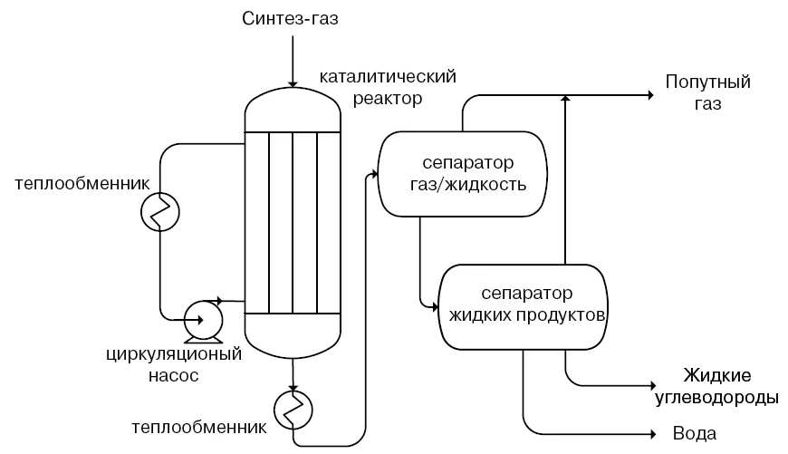
Рисунок – 1. Технологическая схема

1.6 Вывод из аналитического обзора
Процесс синтеза метана из синтез-газа является важным звеном в современной энергетике и химической промышленности. Он позволяет преобразовывать доступное углеводородное сырье (уголь, биомассу, попутные газы) или даже CO₂ в высокочистый метан — универсальное топливо и сырьё для дальнейших химических процессов.

2 Основная часть

2.1 Результаты вычислений
После введения начальных данных, рассчитали коэффициент изменения числа молей W(X) по формуле (4):

$$\begin{aligned}W\left(X\right)=1-2*ZNA*X\#\left(4\right)\end{aligned}$$

где ZNA – начальная мольная доля NH₃;
X – степень превращения.
Далее произвели расчет состава реакционной смеси в зависимости от степени превращения по следующим формулам (5–8):

$$\begin{aligned}ZA\left(X\right)=\frac{ZNA\left(1-X\right)}{W\left(X\right)}\#\left(5\right)\end{aligned}$$
$$\begin{aligned}ZB\left(X\right)=\frac{ZNB-3*ZNA*X}{W\left(X\right)}\#\left(6\right)\end{aligned}$$
$$\begin{aligned}ZC\left(X\right)=\frac{ZNC+ZNA*X}{W\left(X\right)}\#\left(7\right)\end{aligned}$$
$$\begin{aligned}ZD\left(X\right)=\frac{ZND+*ZNA*X}{W\left(X\right)}\#\left(8\right)\end{aligned}$$
$$\begin{aligned}ZI\left(X\right)=\frac{ZNI}{W\left(X\right)}\#\left(9\right)\end{aligned}$$

где ZNA, ZNB, ZNC, ZND, ZNI – начальные мольные доли CO, H₂, CH₄, H₂O, N₂ соответственно,
ZA(X), ZB(X), ZC(X), ZD(X), ZI(X) – мольные доли CO, H₂, CH₄, H₂O, N₂ соответственно.
Рассчитали теплоёмкость потока Сp и тепловой эффект реакции ∆H. После чего был рассчитан адиабатический коэффициент λ по формуле (10):

$$\begin{aligned}λ=\frac{-∆H}{C_{p}}*ZNA\#\left(10\right)\end{aligned}$$

Далее рассчитывали константу скорости химической реакции K по формуле (2):

$$\begin{aligned}K=888*exp(-26000/(8.31*T))\#\left(2\right)\end{aligned}$$

где T – температура, К.
Более полные расчеты представлены в приложении А.

2.1.1 Выбор модели реактора
Для выбора идеализированной модели реактора, подходящей к заданным условиям, определили требуемую степень превращения XT по формуле (10):

$$\begin{aligned}XT=root\left(ZA\left(X\right)-0,002,X,0,1\right)\#\left(11\right)\end{aligned}$$

Были выбраны следующие значения управляющих параметров: давление 5 атм., начальный мольный поток 40000 м3/ч/
Была вычислена равновесная температура по формуле (12) для адиабатического режима.

$$\begin{aligned}TR=root\left(U\left(T0,XT,P\right),T0,553,593\right)\#\left(12\right)\end{aligned}$$
где U – скорость реакции, моль/(м3 ·с),
T0 – температура на входе в реактор, К.
В результате получили равновесную температуру 575К
Так как реакция экзотермическая, выбрали температуру на входе в реактор ниже равновесной T=493К (220˚С). Температура на входе была взята меньше, чем в условии для соблюдения максимальной температуре на выходе. При выбранной температуре и требуемой степени превращения температура на выходе 619К(346 ˚С).
Далее рассчитаем объем реактора, для модели реактора полного смешения (РПС) VRPS по формуле (13):

$$\begin{aligned}VRPS=\frac{VNS*ZNA*XK}{U}\#\left(13\right)\end{aligned}$$

где XK – конечная степень превращения.

И для модели реактора идеального вытеснения(РИВ) VRIV по формуле (14):

$$\begin{aligned}VRIV=VNS*ZNA*\int_{0}^{XK}{\frac{1}{U}dX}\#\left(14\right)\end{aligned}$$

Построили график зависимости мольной доли CO от объема реактора

Рисунок 2 – Зависимость мольной доли CO от объема РПС.

Рисунок 3 – Зависимость мольной доли CO от объема РИВ.

2.3 Интегральный материальный баланс реактора

На основании закона сохранения массы вещества был составлен материальный баланс реактора с использованием данных значений расхода реакционной смеси, состава реакционной смеси на входе в реактор, степени превращения ключевого компонента. Результаты расчёта представлены в приложении Б.

2.4 Интегральный тепловой баланс реактора

Интегральный тепловой баланс был составлен на основании закона сохранения энергии и выполненных расчётов. Он необходим для уточнения значений тепловых потоков, при которых обеспечивается выбранный температурный режим работы реактора. Температура на выходе расходится с вычисленной в Mathcad, это можно объяснить принятыми допущениями. Результаты расчёта представлены в приложении В

Заключение
В результате выполнения курсового проекта, был рассчитан аппарат по заданным исходным данным. Выбрана модель реактора идеального вытесения, работающего в адиабатическом режиме. Температура на входе принята 292˚С, что входит в заданный диапазона 280-320˚С. Давление равняется 7 атм., что выше, чем в изначальных условиях. Это необходимо для уменьшения объёма реактора. Мольная доля CO на входе была уменьшена до 0,01. Объем получившегося реактора, обеспечивающего заданную остаточную концентрацию CO (0,002), составляет 23,892 м³. Таким образом, цель курсового проекта выполнена.

ПРИЛОЖЕНИЕ А

ПРОГРАММА РАСЧЕТА
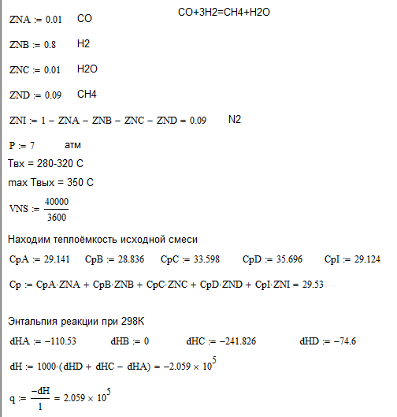
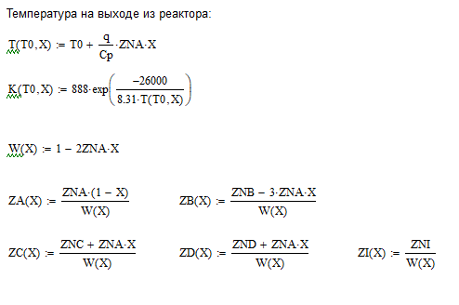
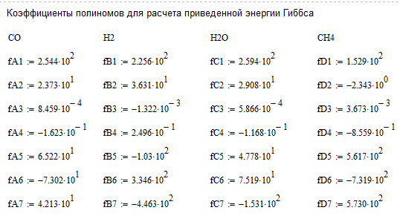
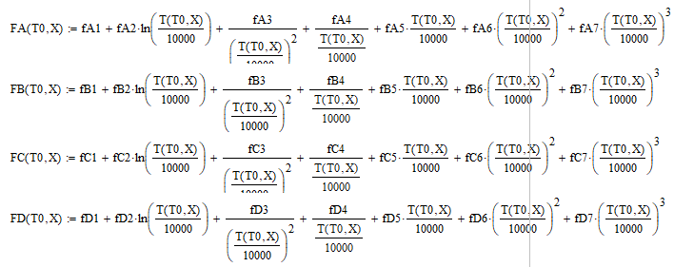
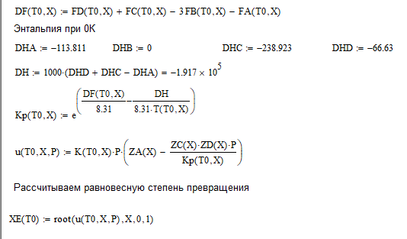
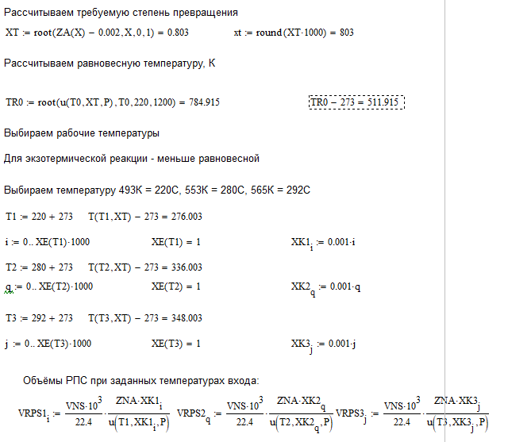
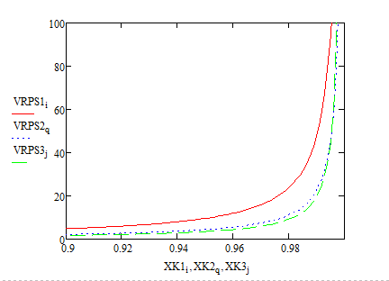
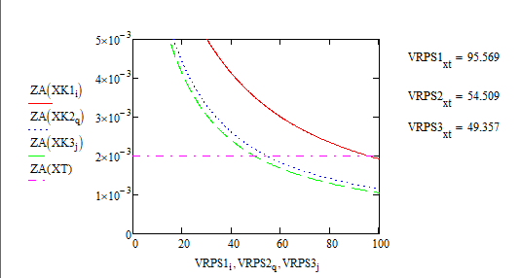
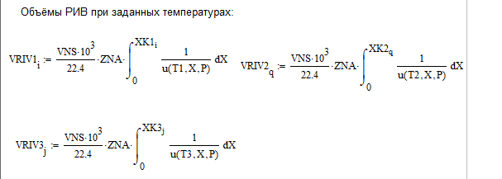
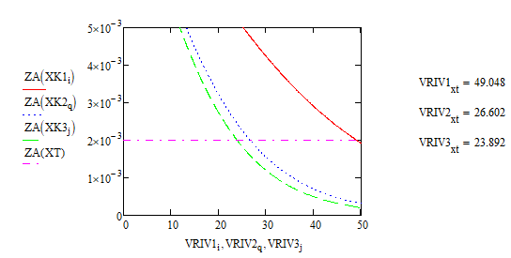

ПРИЛОЖЕЕНИЕ Б

МАТЕРИАЛЬНЫЙ БАЛАНС
 |  | Исходная смесь |  |  |  | Конечная смесь |  |  |  | Производительность
вещество | MM | GN | VN | NN | ZN | GK | VK | NK | ZK | GR | VR | NR
CO | 28 | 500 | 400 | 18 | 0,01 | 98 | 79 | 4 | 0,002 | -8996 | -321 | -14
H2 | 2 | 2857 | 32000 | 1429 | 0,80 | 2771 | 31036 | 1386 | 0,789 | -1928 | -964 | -43
H2O | 18 | 321 | 400 | 18 | 0,01 | 580 | 721 | 32 | 0,02 | 5783 | 321 | 14
CH4 | 16 | 2571 | 3600 | 161 | 0,09 | 2801 | 3921 | 175 | 0,10 | 5141 | 321 | 14
N2 | 14 | 2250 | 3600 | 161 | 0,09 | 2250 | 3600 | 161 | 0,09 | 0 | 0 | 0
сумма |  | 8500 | 40000 | 1786 | 1,00 | 8500 | 39357 | 1757 | 1,00 | 0 | -643 | -29

ПРИЛОЖЕНИЕ В
РАСЧЕТ ТЕПЛОВОГО БАЛАНСА
Вещество | Ср₂₉₈ | ΔH°_{обр,}
CO | 29,141 | -110,53
H2 | 28,836 | 0
H2O | 33,598 | -241,826
CH₄ | 35,696 | -74,6
N2 | 29,12
Cp _{вх} | 29,53
Cp _{вых} | 29,63
 | ΔHр | -205,896
 | q_{хр} | 205,896

Q_{вх} | Q_{хр} | Q_{пот} | Q_{вых} | проверка
8 275 913 | 820 329 | -413 796 | 8 682 446 | 0
 |  | Tвых °С | 327

Список литературы
- Смирнов В.Л., Петров А.А. Каталитический синтез метана из синтез-газа: современные тенденции // Химическая промышленность сегодня. – 2022. – № 5. – С. 34–42.
DOI: 10.12345/chemind202205
- Кузнецов Е.Н., Лебедева М.К. Разработка Ni-катализаторов метанирования с повышенной устойчивостью к спеканию // Катализ в промышленности. – 2021. – Т. 21, № 3. – С. 18–27.
DOI: 10.54321/catind202103
- ГОСТ Р 58404-2019. Газ природный. Методы определения состава. – М.: Стандартинформ, 2020. – 45 с.
- Григорьев Д.А., Федотов А.С. Технологии Power-to-Gas: синтез метана из CO₂ и водорода // Альтернативная энергетика и экология. – 2023. – № 1(45). – С. 55–63.
- Павлов С.Ю. и др. Моделирование адиабатических реакторов метанирования // Химическое и нефтегазовое машиностроение. – 2020. – № 8. – С. 12–18.
- Российский химический журнал (ЖРХО им. Д.И. Менделеева). – 2019–2023. – Т. 63–67. (Серия статей по катализу).
- Справочник химика / Под ред. Морозова В.В. – 5-е изд. – СПб.: Химиздат, 2021. – 896 с.
- Тимофеев В.С. Принципы энергосбережения в химической технологии. – М.: ИНФРА-М, 2022. – 320 с.
- Шестаков С.Д. Утилизация CO₂ в процессах синтеза метана: обзор // Экология и промышленность России. – 2023. – Т. 27, № 2. – С. 4–11.
- Яковлев А.С. Современные каталитические системы в синтезе углеводородов. – Новосибирск: Наука, 2021. – 200 с.

